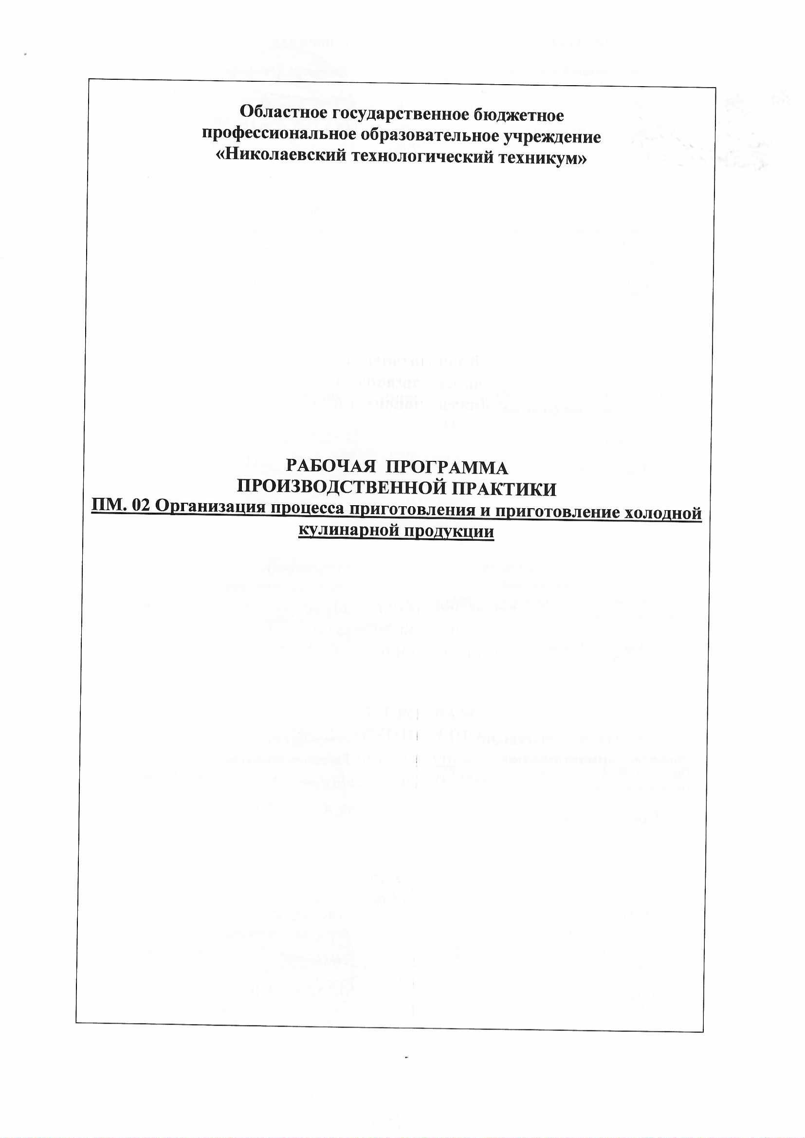

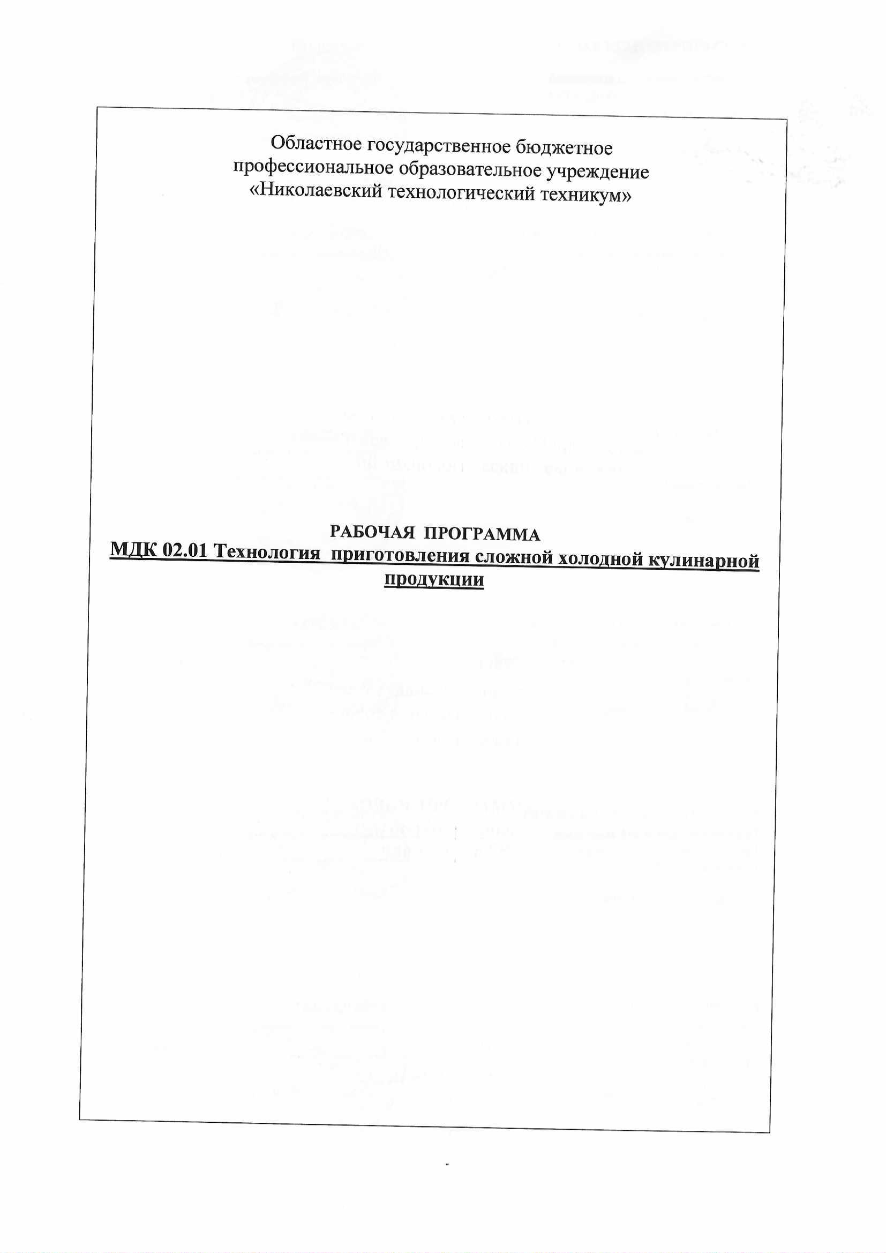

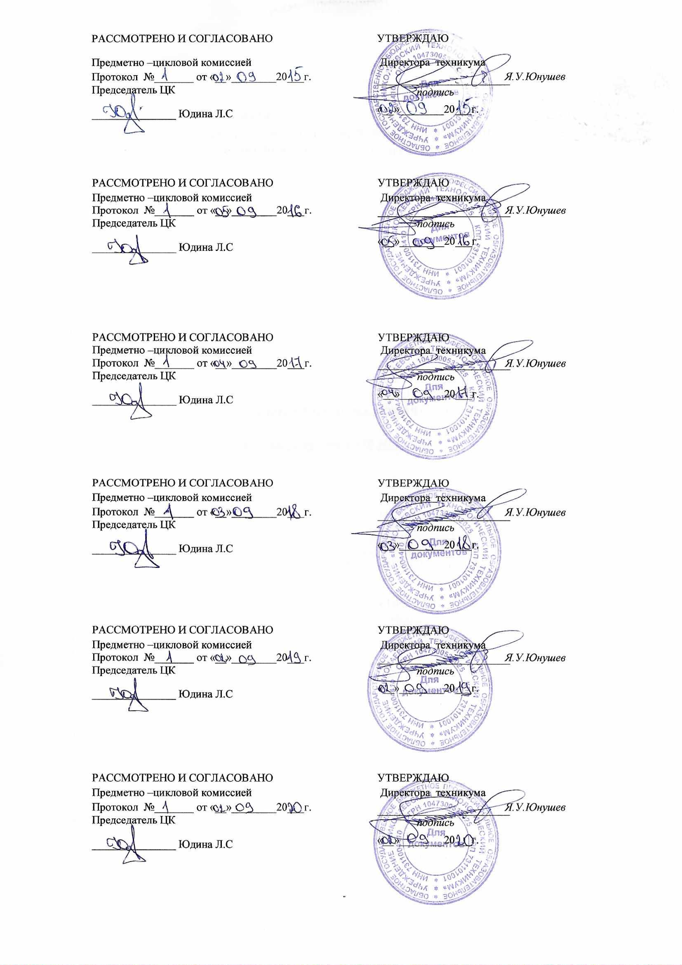

СОДЕРЖАНИЕ

1 | ПАСПОРТ РАБОЧЕЙ ПРОГРАММЫ ПРОИВОДСТВЕННОЙ ПРАКТИКИ | 4
2. | СТРУКТУРА И СОДЕРЖАНИЕ ПРОИВОДСТВЕННОЙ ПРАКТИКИ | 7
3 | УСЛОВИЯ РЕАЛИЗАЦИИ ПРОИВОДСТВЕННОЙ ПРАКТИКИ | 9
4. | КОНТРОЛЬ И ОЦЕНКА РЕЗУЛЬТАТОВ ОСВОЕНИЯ ПРОИВОДСТВЕННОЙ
ПРАКТИКИ |  | 11

- ПАСПОРТ РАБОЧЕЙ ПРОГРАММЫ ПРОИЗВОДСТВЕННОЙ

ПРАКТИКИ

ПП.02 Технология приготовления и приготовление сложной холодной кулинарной продукции

1.1. Область применения программы

Рабочая программа производственной практики является частью основной профессиональной образовательной программы подготовки специалистов среднего звена, разработанной в соответствии с ФГОС СПО по специальности 19.02.10 Технология продукции общественного питания (базовой подготовки), в части освоения основного вида профессиональной деятельности (ВПД): Организация процесса приготовления и приготовление полуфабрикатов для сложной кулинарной продукции и соответствующих профессиональных компетенций (ПК):

ПК 2.1.Организовывать и проводить приготовление канапе, легких и сложных холодных закусок.

ПК 2.2.Организовывать и проводить приготовление сложных холодных блюд из рыбы, мяса и сельскохозяйственной (домашней) птицы.

ПК 2.3.Организовывать и проводить приготовление сложных холодных соусов.

ПК.2.4. Организовывать и проводить приготовление сложных холодных блюд для лечебного питания ПК 2.5. Организовывать и проводить приготовление сложных холодных блюд для детского питания

Рабочая программа производственной практики может быть использована в дополнительном профессиональном образовании (в программах повышения квалификации и переподготовки работников индустрии питания).

Уровень образования - среднее (полное) общее образование.

Опыт работы требуется по подготовки и приготовлению простых и основных холодных блюд.

1.2. Цели и задачи производственной практики – требования к результатам освоения

С целью овладения указанным видом профессиональной деятельности и соответствующими профессиональными компетенциями обучающийся в ходе освоения профессионального модуля должен:

иметь практический опыт:

- разработки ассортимента сложных холодных блюд и соусов;

- расчета массы сырья и полуфабрикатов для приготовления сложных холодных блюд и соусов;

- проверки качества продуктов для приготовления сложных холодных закусок, блюд и соусов;

- организации технологического процесса приготовления сложных холодных закусок, блюд и соусов;

- приготовления сложных холодных блюд и соусов, используя различные технологии, оборудование и инвентарь;

- сервировки и оформления канапе, легких и сложных холодных закусок, оформления и отделки холодных блюд из рыбы, мяса и птицы;

- декорирования блюд сложными холодными соусами;

- контроля качества и безопасности сложных холодных блюд и соусов;

уметь:

- органолептически оценивать качество продуктов для приготовления сложной холодной кулинарной продукции;

- использовать различные технологии приготовления сложных холодных блюд и соусов;
- проводить расчеты по формулам;

- использовать различные технологии приготовления сложных холодных блюд и соусов для лечебного и детского питания

- безопасно пользоваться производственным инвентарем и технологическим оборудованием для приготовления сложных холодных блюд и соусов;

- выбирать методы контроля качества и безопасности приготовления сложных холодных блюд и соусов;

- выбирать температурный и временной режим при подаче и хранении сложных холодных блюд и соусов;

- оценивать качество и безопасность готовой холодной продукции различными методами.

1.3. Рекомендуемое количество часов на освоении е производственной практики: 72часа.

2. СТРУКТУРА И СОДЕРЖАНИЕ ПРОИЗВОДСТВЕННОЙ ПРАКТИКИ

Наименование | Содержание учебного материала | Объем
ПМ, МДК, |  | часов
раздела, тем
ПП.02.Организация процесса приготовления и приготовление |  | 72
сложной холодной кулинарной продукции
Организация работы холодного цеха.
Организация работ на производственных участках для
приготовления канапе, легких и сложных холодных закусок
Приготовление канапе, легких и сложных холодных закусок.
Организация работ на производственных участках для
приготовления сложных холодных блюд из рыбы, мяса и
сельскохозяйственной (домашней) птицы.
Приготовление сложных холодных блюд из рыбы, мяса и
сельскохозяйственной (домашней) птицы.
Организация работ на производственных участках для
приготовления сложных холодных соусов
Приготовление сложных холодных соусов.
Приготовление холодных сложных блюд детского и лечебного
питания.
 | Всего | 72

3. УСЛОВИЯ РЕАЛИЗАЦИИ ПРОГРАММЫ ПРОИЗВОДСТВЕННОЙ ПРАКТИКИ

Программа производственной практики реализуется на предприятиях общественного питания:

- столовые, кафе, рестораны малой, средней и большой мощности;

- закусочные, кафетерии;

- пищеблоки в детских учебных и здравоохранительных учреждениях.

3.1. Информационное обеспечение обучения Основные источники:

1. Л.З. Шильман Технологические процессы предприятий питания: учебник для средних специальных учебных заведений, – М.: Издательский центр «Академия», 2015г

Нормативные документы:

- Федеральный закон от 27 декабря 2018 г. № «О техническом регулировании»,

- Национальный стандарт РФ ГОСТ Р 50762-2007 "Услуги общественногопитания. Классификация предприятий общественного питания" (утв. приказом Федерального агентства по техническому регулированию и метрологии от 27 декабря 2017 г. N 475-ст)

- Национальный стандарт РФ ГОСТ Р 53106-2008 «Услуги общественного питания. Метод расчета отходов и потерь сырья и пищевых продуктов при производстве продукции общественного питания»

- Национальный стандарт РФ ГОСТ Р 53104-2008 «Услуги общественного питания. Метод органолептической оценки качества продукции общественного питания»

- Национальный стандарт РФ ГОСТ Р 53105-2008 «Услуги общественного питания. Технологические документы на продукцию общественного питания. Общие требования к оформлению, построению и содержанию»

- ГОСТ Р 1.4-2004. Стандартизация в Российской Федерации. Стандарты организаций. Общие положения

- ГОСТ Р 1.5-2004. Стандартизация в Российской Федерации. Стандарты национальные Российской Федерации. Правила построения, изложения, оформления и обозначения

- ОСТ Р 50763-2007. Услуги общественного питания. Продукция общественного питания, реализуемая населению. Общие технические условия

- ОСТ Р 51740-2001. Технические условия на пищевые продукты. Общие требования к разработке и оформлению

- ГОСТ 30602-97/ГОСТ Р 50647-94. Общественное питание. Термины и определения.

- СанПиН 2.3.2.1078-01 «Гигиенические требования безопасности и пищевой ценности пищевых продуктов. Санитарно-эпидемиологические правила и нормативы» - с дополнениями и изменениями в редакции СанПиН

2.3.2.1280-03 (№ 2), СанПиН 2.3.2.2227-07 (№5), СанПиН 2.3.2.2340-08 (№ 6), СанПиН 2.3.2.2351-08 (№ 7), СанПиН 2.3.2.2354-08 (№ 8), СанПиН 2.3.2.2362-08(№ 9), СанПиН 2.3.2.2401-08 (№ 10), СанПиН 2.3.2.2421-08 (№ 11), СанПиН 2.3.2.2422-08 (№ 12), СанПиН 2.3.2.2430-08 (№ 13), СанПиН 2.3.2.2509-08 (№ 14), СанПиН 2.3.2.2567-09 (№ 15), СанПиН 2.3.2.2575-10 (№ 16), СанПиН 2.3.2.2603-10 (№ 17), СанПиН 2.3.2.2650-10 (№ 18).

- Сборник нормативных и технических документов, регламентирующих производство кулинарной продукции. Издание 3-е с изм. и доп., Министерство экономического развития и торговли Российской Федерации, Издательство «Хлебпродинформ», 2015 г

- Сборник рецептур блюд и кулинарных изделий: для предприятий обществ. питания/Авт.-сост.: А. И. Здобнов, В. А. Цыганенко – М.: «ИКТЦ «Лада», К.: «Издательство «Арий», 2018 г.

- Сборник рецептур блюд и кулинарных изделий для ресторанов, баров, кафе, клубов и столовых. – Минск: Харвест, 2018 г

- Справочник технолога общественного питания/ А. И. Мглинец, Г. Н. Ловачѐва и др. – М.: Колос, 2015 г

- Сборник нормативных и технических документов, регламентирующих производство кулинарной продукции. Изд. 3-е с изменениями и дополнениями – Издательство «Хлебпродиформ», 2019 г

Интернет-ресурсы: сайты

- http://supercook/ru- Кулинария, кухни мира народов мира и множество разных полезных советов;

- http://x-food/ru-Тайны кулинарии;

- http://www.restoran.ru;

- http://www.povarenok.ru

5 «Кулинарный портал». Форма доступа: http:// www.kulina.ru., http:// povary.ru.,http:// vkus.by.

6. Главный портал индустрии гостеприимства и питания. Форма доступа: http:// www.horeca.ru

3.3. Общие требования к организации производственной практики
Производственная практика базируется на освоении дисциплин общепрофессионального цикла: Микробиология, санитария и гигиена в пищевом производстве; Физиология питания; Основы экономики и менеджмента; Безопасность жизнедеятельности; Охрана труда, МДК 01.01 Технология приготовления полуфабрикатов для сложной кулинарной продукции и учебной практики УП 01 Механическая кулинарная обработка сырья. Приготовление простых и сложных полуфабрикатов; МДК 02.01 Технология приготовления сложной холодной кулинарной продукции и учебной практики УП 02.Приготовление простой и сложной холодной кулинарной продукции.

Объекты профессиональной деятельности:

- основное и дополнительное сырье для приготовления кулинарных блюд;

- посуда и инвентарь;

- процессы и операции приготовления продукции питания.

Виды деятельности:

- приготовление сложных холодных блюд;

- приготовление сложных холодных закусок

- приготовление сложных холодных соусов.

- приготовление сложных холодных блюд детского и диетического питания.

4. КОНТРОЛЬ И ОЦЕНКА РЕЗУЛЬТАТОВ ОСВОЕНИЯ

ПРОИЗВОДСТВЕННОЙ ПРАКТИКИ

Контроль и оценка результатов освоения программы производственной практики осуществляется мастером производственного обучения в процессе проведения занятий, а также выполнения производственных заданий.

Результаты | Основные показатели оценки результатов обучения | Формы и
 |  | методы
обучения
 |  | контроля и
(освоенный
 |  | оценки
практический
 |  | результатов
опыт)
 |  | обучения
ПК 2.1 | - демонстрация навыков организации процесса | Текущий
Организовывать и | приготовления и принятия организационных | контроль в
проводить | решений по процессам приготовления; | форме:

приготовление | -демонстрация |  | навыков организации |  |  | рабочего |  | - практических
канапе, легких и | места; |  |  |  |  |  |  | занятий;
сложных | - | обоснованный |  | выбор | технологического |  |  | -самооценки
холодных закусок | оборудования, |  | инвентаря, |  | инструментов |  | и | студентов
 | безопасное его использование; |  |  |  |  |  |  | (дневник
 | - | определение |  | органолептическим |  | способом |  | студента);
 | качества выбранных продуктов для приготовления
 | канапе, легких и сложных холодных закусок; |  |  |  |  |  |  | Итоговый
 | - расчет необходимого количества продуктов для |  |  |  |  |  |  | контроль:
 | приготовления канапе, легких |  |  |  | и сложных холодных |  |  | Квалификацио
 | закусок; |  |  |  |  |  |  | нный экзамен
 | - | демонстрация | соблюдения |  | последовательности |  |  | по
 | технологического |  |  | процесса | при приготовлении |  |  | профессионал
 | канапе, легких и сложных холодных закусок; |  |  |  |  |  |  | ьному модулю

- демонстрация использования различных методов приготовления канапе, легких и сложных холодных закусок;

  - демонстрация навыков сервировки и вариантов оформления канапе, легких и сложных холодных закусок для подачи;

- проверка соответствия готовых канапе, легких и сложных холодных закусок требованиям качества и безопасности (внешний вид, запах, вкус, цвет)

  - обоснование выбора условий хранения готовых канапе, легких и сложных холодных закусок.

ПК 2.2. | - демонстрация навыков организации процесса
Организовывать и | приготовления |  |  | и | принятия |  | организационных |  |  |  |  | Текущий
проводить | решений по процессам приготовления;
 |  |  |  |  |  |  |  |  |  |  |  | контроль в
приготовление | - | демонстрация |  | навыков организации |  |  |  |  |  | рабочего
 |  |  |  |  |  |  |  |  |  |  |  | форме:
сложных | места;
 |  |  |  |  |  |  |  |  |  |  |  | - практических
холодных блюд из | - | определение |  | органолептическим |  |  |  |  |  | способом
 |  |  |  |  |  |  |  |  |  |  |  | занятий;
рыбы, мяса и | качества выбранных продуктов для приготовления
 |  |  |  |  |  |  |  |  |  |  |  | -самооценки
сельскохозяйстве | сложных |  | холодных |  | блюд | из | рыбы, |  |  | мяса | и
 |  |  |  |  |  |  |  |  |  |  |  | студентов
нной (домашней) | сельскохозяйственной (домашней) птицы;
 |  |  |  |  |  |  |  |  |  |  |  | (дневник
птицы | - | расчет | необходимого количества |  |  |  |  | продуктов |  |  | для
 |  |  |  |  |  |  |  |  |  |  |  | студента);
 | приготовления |  |  | для | приготовления |  |  |  |  | сложных
 | холодных |  | блюд |  | из | рыбы, |  |  | мяса |  | и | Итоговый
 | сельскохозяйственной (домашней) птицы;
 |  |  |  |  |  |  |  |  |  |  |  | контроль:
 | - | обоснованный |  |  | выбор |  | технологического
 |  |  |  |  |  |  |  |  |  |  |  | Квалификацио
 | оборудования, |  |  | инвентаря, |  |  | инструментов |  |  |  | и
 |  |  |  |  |  |  |  |  |  |  |  | нный экзамен
 | безопасное его использование;
 |  |  |  |  |  |  |  |  |  |  |  | по
 | - | демонстрация |  | соблюдения |  | последовательности
 |  |  |  |  |  |  |  |  |  |  |  | профессионал
 | технологического |  |  | процесса |  | при |  | приготовлении
 |  |  |  |  |  |  |  |  |  |  |  | ьному модулю
 | сложных холодных блюд из рыбы, мяса и
 | сельскохозяйственной (домашней) птицы;
 | - | демонстрация |  | сервировки |  |  | и |  |  | вариантов

 |  |  | оформления готовых сложных холодных блюд из
 |  |  | рыбы, мяса и сельскохозяйственной (домашней)
 |  |  | птицы для подачи;
 |  |  | - | проверка |  | соответствия |  |  | готовых |  | сложных
 |  |  | холодных |  | блюд |  | из |  | рыбы, | мяса |  | и
 |  |  | сельскохозяйственной |  |  |  |  | (домашней) |  |  | птицы
 |  |  | требованиям качества и безопасности(внешний вид,
 |  |  | запах, вкус, цвет, консистенция);
 |  |  | - обоснование выбора условий хранения готовых
 |  |  | сложных холодных блюд из рыбы, мяса и
 |  |  | сельскохозяйственной (домашней) птицы;
ПК 2.3 |  |  | - демонстрация навыков организации процесса
Организовывать и |  |  | приготовления |  |  | и | принятия организационных
проводить |  |  | решений по процессам приготовления;
приготовление |  |  | - | демонстрация |  | навыков |  | организации |  |  | рабочего |  | Текущий
сложных |  |  | места; |  |  |  |  |  |  |  |  |  | контроль в
холодных соусов. |  |  | - | определение |  |  | органолептическим |  |  |  | способом |  | форме:
 |  |  | качество выбранных продуктов для приготовления |  |  |  |  |  |  |  |  |  | - практических
 |  |  | сложных холодных соусов; |  |  |  |  |  |  |  |  |  | занятий;
 |  |  | - | расчет | необходимого количества продуктов для |  |  |  |  |  |  |  | -самооценки
 |  |  | приготовления сложных холодных соусов; |  |  |  |  |  |  |  |  |  | студентов
 |  |  | - | обоснованный |  |  | выбор |  | технологического |  |  |  | (дневник
 |  |  | оборудования, |  |  | инвентаря, |  |  | инструментов |  |  | и | студента);
 |  |  | безопасное его использование;
 |  |  | - | демонстрация |  | соблюдения |  |  | последовательности |  |  |  | Итоговый
 |  |  | технологического |  |  |  | процесса |  | при приготовлении |  |  |  | контроль:
 |  |  | сложных холодных соусов; |  |  |  |  |  |  |  |  |  | Квалификацио
 |  |  | - демонстрация использования различных методов |  |  |  |  |  |  |  |  |  | нный экзамен
 |  |  | приготовления сложных холодных соусов |  |  |  |  |  |  |  |  |  | по
 |  |  | - проверка соответствия готовых простых сложных |  |  |  |  |  |  |  |  |  | профессионал
 |  |  | холодных соусов требованиям качества и |  |  |  |  |  |  |  |  |  | ьному модулю
 |  |  | безопасности (внешний вид, запах, вкус, цвет,
 |  |  | консистенция);
 |  |  | - обоснование выбора условий хранения готовых
 |  |  | сложных холодных соусов
ПК.2.4. |  |  | - демонстрация навыков процесса приготовления и |  |  |  |  |  |  |  |  |  | Текущий
Организовывать |  |  | принятия организационных решений по процессам |  |  |  |  |  |  |  |  |  | контроль в
и | проводить |  | приготовления |  |  | сложных |  | холодных |  | блюд |  | для
 |  |  |  |  |  |  |  |  |  |  |  |  | форме:
приготовление |  |  | лечебного питания;
 |  |  |  |  |  |  |  |  |  |  |  |  | - практических
сложных |  |  | - | демонстрация |  |  | навыков | организации |  |  | рабочего
холодных |  | блюд | места; |  |  |  |  |  |  |  |  |  | занятий;
для | лечебного |  | - | определение |  |  | органолептическим |  |  |  | способом |  | -самооценки
питания |  |  | качество выбранных продуктов для приготовления |  |  |  |  |  |  |  |  |  | студентов
 |  |  | сложных холодных блюд лечебного питания; |  |  |  |  |  |  |  |  |  | (дневник
 |  |  | - | расчет | необходимого количества продуктов для
 |  |  |  |  |  |  |  |  |  |  |  |  | студента);
 |  |  | приготовления сложных холодных блюд лечебного
 |  |  | питания; |  |  |  |  |  |  |  |  |  | Итоговый
 |  |  | - | обоснованный |  |  | выбор |  | технологического

 |  |  | оборудования, |  |  | инвентаря, |  |  | инструментов |  |  | и | контроль:
 |  |  | безопасное его использование; |  |  |  |  |  |  |  |  |  | Квалификацио
 |  |  | - | демонстрация |  | соблюдения |  |  | последовательности |  |  |  | нный экзамен
 |  |  | технологического |  |  |  | процесса |  | при | приготовлении
 |  |  |  |  |  |  |  |  |  |  |  |  | по
 |  |  | сложных холодных блюд для лечебного питания;
 |  |  |  |  |  |  |  |  |  |  |  |  | профессионал
 |  |  | - | проверка | соответствия |  |  |  | готовых |  | сложных
 |  |  |  |  |  |  |  |  |  |  |  |  | ьному модулю
 |  |  | холодных блюд лечебного питания требованиям
 |  |  | качества и безопасности (внешний вид, запах, вкус,
 |  |  | цвет, консистенция);
 |  |  | - обоснование выбора условий хранения готовых
 |  |  | сложных холодных блюд лечебного питания
ПК |  | 2.5. | - демонстрация навыков процесса приготовления и |  |  |  |  |  |  |  |  |  | Текущий
Организовывать |  |  | принятия организационных решений по процессам |  |  |  |  |  |  |  |  |  | контроль в
и | проводить |  | приготовления |  | сложных |  |  | холодных |  |  | блюд | для
 |  |  |  |  |  |  |  |  |  |  |  |  | форме:
приготовление |  |  | детского питания;
 |  |  |  |  |  |  |  |  |  |  |  |  | - практических
сложных |  |  | - | демонстрация |  |  | навыков | организации рабочего
 |  |  |  |  |  |  |  |  |  |  |  |  | занятий;
холодных |  | блюд | места;
для | детского |  | - | определение |  |  | органолептическим |  |  |  | способом |  | -самооценки
питания |  |  | качество выбранных продуктов; |  |  |  |  |  |  |  |  |  | студентов
 |  |  | - расчет необходимого количества продуктов; |  |  |  |  |  |  |  |  |  | (дневник
 |  |  | - | обоснованный |  |  | выбор |  | технологического |  |  |  | студента);
 |  |  | оборудования, |  |  | инвентаря, |  |  | инструментов |  |  | и
 |  |  | безопасное его использование; |  |  |  |  |  |  |  |  |  | Итоговый
 |  |  | - | демонстрация |  | соблюдения |  |  | последовательности
 |  |  | технологического |  |  |  | процесса |  | при | приготовлении |  |  | контроль:
 |  |  | сложных холодных блюд для детского питания; |  |  |  |  |  |  |  |  |  | Квалификацио
 |  |  | - проверка соответствия готовых сложных |  |  |  |  |  |  |  |  |  | нный экзамен
 |  |  | холодных блюд для детского |  |  |  |  | питания требованиям |  |  |  |  | по
 |  |  | качества и безопасности (внешний вид, запах, вкус,
 |  |  |  |  |  |  |  |  |  |  |  |  | профессионал
 |  |  | цвет, консистенция);
 |  |  |  |  |  |  |  |  |  |  |  |  | ьному модулю
 |  |  | - обоснование выбора условий хранения готовых
 |  |  | сложных холодных блюд детского питания;

Формы и методы контроля и оценки результатов производственной практики должны позволять проверять у студентов не только сформированность профессиональных компетенций, но и развитие общих компетенций и обеспечивающих их умений.

Развитие общих компетенций и обеспечивающих их умений.

Результаты |  |  | Основные показатели | Формы и методы
(освоенные общие компетенции) |  |  | оценки результата | контроля и оценки
ОК1Понимать | сущность | и | - интерес к будущей | -наблюдение;
социальную | значимость | своей | профессии; | - портфолио;
будущей профессии, проявлять к |  |  | -факт участия в конкурсах | - отчет по итогам
ней устойчивый интерес. |  |  | профессионального | производственной
 |  |  | мастерства и в олимпиадах, | практики
 |  |  | научно-исследовательских
 |  |  | конференциях (участники,

лауреаты, победители)

ОК2 Организовывать собственную |  |  |  |  |  | - выбор и применение | Мониторинг и рейтинг
деятельность, |  |  | определять методы |  |  | методов и способов | выполнения работ на
и | способы |  |  | выполнения |  | решения | производственной
профессиональных |  |  |  | задач, |  | профессиональных задач в | практике
оценивать |  | их | эффективность |  | и | области организации
качество. |  |  |  |  |  | собственной деятельности;
ОК3 Решать проблемы, оценивать |  |  |  |  |  | - умение объективно | Практические работы
риски | и | принимать |  | решения | в | оценить ситуацию, | - характеристики
нестандартных ситуациях. |  |  |  |  |  | результаты своей работы,
 |  |  |  |  |  | внести необходимые
 |  |  |  |  |  | коррективы;
 |  |  |  |  |  | - ответственное отношения
 |  |  |  |  |  | к результатам своей работы
ОК4 Осуществлять поиск, анализ |  |  |  |  |  | - умение находить и | - использование
и оценку информации, |  |  |  |  |  | использовать необходимую | письменных и
необходимой для постановки и |  |  |  |  |  | информацию для | электронных
решения профессиональных задач, |  |  |  |  |  | эффективного выполнения | источников
профессионального и личностного |  |  |  |  |  | профессиональных задач,
развития. |  |  |  |  |  | профессионального и
 |  |  |  |  |  | личностного развития.
ОК5 |  |  | Использовать |  |  | - умение работать на | Наблюдение за
информационно- |  |  |  |  |  | современном | навыками работы в
коммуникационные |  |  |  | технологии |  | оборудовании | глобальных, локальных
для |  |  | совершенствования |  |  | -демонстрация навыков | информационных сетях
профессиональной деятельности |  |  |  |  |  | использования
 |  |  |  |  |  | информационно-
 |  |  |  |  |  | коммуникационных
 |  |  |  |  |  | технологий в
 |  |  |  |  |  | профессиональной
 |  |  |  |  |  | деятельности;
 |  |  |  |  |  | -факт участия в проектной
 |  |  |  |  |  | деятельности
ОК 6 Работать в коллективе и |  |  |  |  |  | - умение работать в | Наблюдение за ролью
команде, обеспечивать ее |  |  |  |  |  | команде, разрешать | обучающихся в группе;
сплочение, эффективно общаться с |  |  |  |  |  | возможные конфликтные
коллегами, руководством, |  |  |  |  |  | ситуации;
потребителями. |  |  |  |  |  | - умение взаимодействовать
 |  |  |  |  |  | и общаться с коллегами,
 |  |  |  |  |  | руководством,

 |  |  |  |  | потребителями
ОК7 Ставить цели, мотивировать |  |  |  |  | - личная ответственность | Интерпретация
деятельность |  | подчиненных, |  |  | за работу членов команды; | результатов
организовывать и контролировать |  |  |  |  | - ответственное отношение | наблюдения за
их работу с принятием на себя |  |  |  |  | к результатам выполненных | деятельностью
ответственности |  | за | результат |  | заданий | студентов
выполнения заданий.
ОК8 Самостоятельно |  |  | определять |  | - умение находить и | Интерпретация
задачи | профессионального |  |  | и | использовать необходимую | результатов
личностного развития, |  |  | заниматься |  | информацию для | наблюдения за
самообразованием, |  |  | осознанно |  | эффективного выполнения | деятельностью
планировать |  |  | повышение |  | профессиональных задач, | студентов
квалификации. |  |  |  |  | профессионального и
 |  |  |  |  | личностного развития;
ОК9 Быть готовым к смене |  |  |  |  | - обоснование выбора и | Интерпретация
технологий в профессиональной |  |  |  |  | применения современных | результатов
деятельности. |  |  |  |  | технологических методов и | наблюдения за
 |  |  |  |  | способов, необходимых для | деятельностью
 |  |  |  |  | выполнения | студентов
 |  |  |  |  | профессиональных задач;
 |  |  |  |  | - готовность к исполнению | - своевременность
 |  |  |  |  | воинской обязанности | постановки на военный
 |  |  |  |  |  | учет;

